天弘债券型发起式证券投资基金产品资料概要（更新）

编制日期：2021年7月29日
送出日期：2021年7月30日
本概要提供本基金的重要信息，是招募说明书的一部分。
作出投资决定前，请阅读完整的招募说明书等销售文件。

一、产品概况
基金简称 | 天弘债券发起式 | 基金代码 | 420008
基金简称A | 天弘债券型发起式A | 基金代码A | 420008
基金简称B | 天弘债券型发起式B | 基金代码B | 420108
基金管理人 | 天弘基金管理有限公司 | 基金托管人 | 中国工商银行股份有限公司
基金合同生效日 | 2012年8月10日
基金类型 | 债券型 | 交易币种 | 人民币
运作方式 | 契约型开放式 | 开放频率 | 每个开放日
基金经理 | 刘洋 | 开始担任本基金基金经理的日期 | 2017年7月13日
 |  | 证券从业日期 | 2013年1月21日
其他 | 《基金合同》生效后，基金份额持有人数量不满200人或者基金资产净值低于5,000万元的，基金管理人应当及时报告中国证监会;连续20个工作日出现前述情形的，基金管理人应当向中国证监会说明原因并报送解决方案;《基金合同》生效之日起三年后的对应日，若基金资产规模低于2亿元，基金合同自动终止。

二、基金投资与净值表现

（一）投资目标与投资策略
投资目标 | 本基金在追求基金资产长期稳健增值的基础上，力争获得高于业绩比较基准的投资收益。
投资范围 | 本基金的投资对象是具有良好流动性的金融工具，包括国内依法发行上市的股票(包括中小板、创业板及其他经中国证监会核准上市的股票)、权证、债券等固定收益类金融工具(包括国债、央行票据、金融债、企业债、公司债、次级债、地方政府债券、中期票据、可转换债券(含分离交易可转债)、短期融资券、资产支持证券、债券回购、银行存款等)及法律法规或中国证监会允许基金投资的其他金融工具(但须符合中国证监会的相关规定)。如法律法规或监管机构以后允许基金投资其他品种，基金管理人在履行适当程序后，可以将其纳入投资范围。基金的投资组合比例为：本基金对债券等固定收益类证券的投资比例不低于基金资产的80%，持有现金或到期日在一年以内的政府债券不低于基金资产净值的5%，其中现金不包括结算备付金、存出保证金和应收申购款等；对股票等权益类资产的投资比例不超过基金资产的20%，其中，权证投资占基金资产净值的比例为0-3%。
主要投资策略 | 资产配置策略、债券投资策略、股票投资策略、权证投资策略。
业绩比较基准 | 中债综合指数。
风险收益特征 | 本基金为债券型基金，其风险收益预期高于货币市场基金，低于混合型基金和股票型基金。
注:详见《天弘债券型发起式证券投资基金招募说明书》第九部分“基金的投资”。

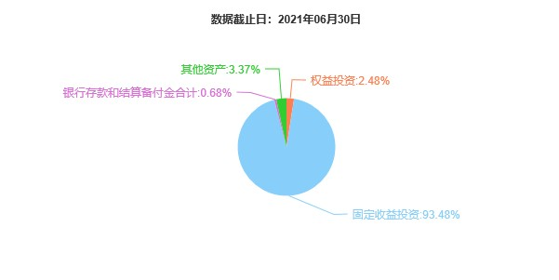
（二）投资组合资产配置图表／区域配置图表

（三）自基金合同生效以来／最近十年（孰短）基金每年的净值增长率及与同期业绩比较基准的比较图
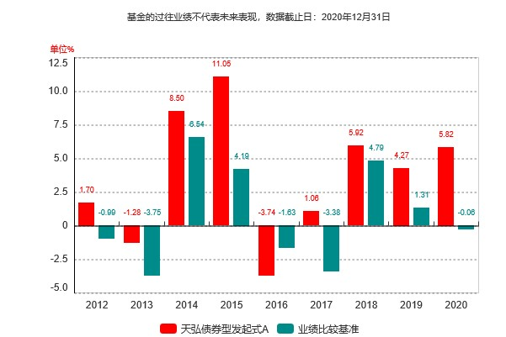
注：天弘债券型发起式A2012年的净值增长率按照当年的实际存续期计算。
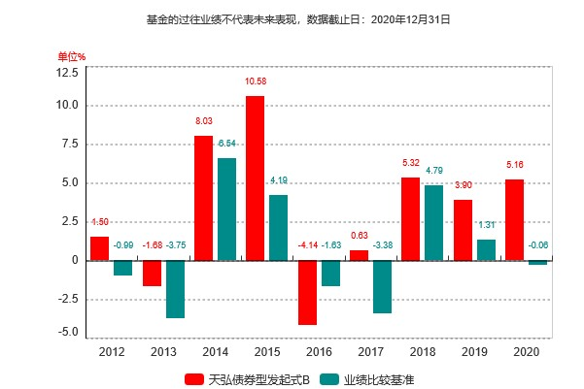
注：天弘债券型发起式B2012年的净值增长率按照当年的实际存续期计算。

三、投资本基金涉及的费用

（一）基金销售相关费用
以下费用在申购／赎回基金过程中收取：
费用类型 | 金额（M）  ／持有期限（N） | 收费方式  ／费率 | 备注
申购费（A类） | M＜100万元 | 0.8%
 | 100万元≤M＜500万元 | 0.6%
 | M≥500万元 | 每笔1000元
申购费（B类） | 0
赎回费（A类） | N＜7天 | 1.5%
 | 7天≤N＜1年 | 0.1%
 | 1年≤N＜2年 | 0.05%
 | N≥2年 | 0
赎回费（B类） | T＜7天 | 1.5%
 | 7天≤T＜30天 | 0.1%
 | T≥30天 | 0
注：同一交易日投资人可以多次申购本基金，申购费率按每笔申购申请单独计算。
申购费用由投资人承担，不列入基金财产，主要用于本基金的市场推广、销售、登记等各项费用。

（二）基金运作相关费用
以下费用将从基金资产中扣除：
费用类别 | 收费方式/年费率
管理费 | 0.35%
托管费 | 0.10%
销售服务费（B类） | 0.40%
其他费用 | 合同约定的其他费用，包括信息披露费用、会计师费、律师费、诉讼费等。
注:本基金交易证券、基金等产生的费用和税负，按实际发生额从基金资产扣除。

四、风险揭示与重要提示

（一）风险揭示
本基金不提供任何保证。投资者可能损失本金。
投资有风险，投资者购买基金时应认真阅读本基金的《招募说明书》等销售文件。
1、本基金特有风险：本基金为债券型基金，在具体投资管理中，本基金可能因投资债券类资产而面临较高的市场系统性风险，也可能因投资信用债券而面临较高的信用风险。本基金虽然力求通过债券、股票等资产的灵活配置规避单一市场风险，但不能完全抵御债券、股票等市场同时下跌的风险，并且可能因出现阶段性的资产错配而影响基金的收益水平。本基金基金合同生效之日起三年后的对应日，如基金资产规模低于2亿元时，基金合同自动终止，届时投资者将面临基金资产变现及其清算等带来的不确定性风险。
2、其他风险：普通债券型证券投资基金共有的风险，如市场风险、信用风险、流动性风险、启用侧袋机制的风险、操作风险、管理风险、合规性风险、其他风险等。

（二）重要提示
中国证监会对本基金募集的核准，并不表明其对本基金的价值和收益作出实质性判断或保证，也不表明投资于本基金没有风险。
基金管理人依照恪尽职守、诚实信用、谨慎勤勉的原则管理和运用基金财产，但不保证基金一定盈利，也不保证最低收益。
基金投资者自依基金合同取得基金份额，即成为基金份额持有人和基金合同的当事人。
基金产品资料概要信息发生重大变更的，基金管理人将在三个工作日内更新，其他信息发生变更的，基金管理人每年更新一次。因此本文件内容相比基金的实际情况可能存在一定的滞后，如需及时、准确获取基金的相关信息，敬请同时关注基金管理人发布的相关临时公告等。

五、其他资料查询方式
以下资料详见天弘基金管理有限公司官方网站［www.thfund.com.cn］［客服电话：95046］
- 《天弘债券型发起式证券投资基金基金合同》
《天弘债券型发起式证券投资基金托管协议》
《天弘债券型发起式证券投资基金招募说明书》
- 定期报告，包括基金季度报告、中期报告和年度报告
- 基金份额净值
- 基金销售机构及联系方式
- 其他重要资料

